МИНОБРНАУКИ РОССИИ

Федеральное государственное бюджетное образовательное учреждение высшего образования



НИЖЕГОРОДСКИЙ ГОСУДАРСТВЕННЫЙ ТЕХНИЧЕСКИЙ

УНИВЕРСИТЕТ им. Р.Е.АЛЕКСЕЕВА

Институт радиоэлектроники и информационных технологий

Кафедра информатики и систем управления

Лабораторная работа №2

ОТЧЕТ

По лабораторной работе

по дисциплине

Информатика и компьютерные технологии

РУКОВОДИТЕЛЬ:

________________ Степаненко М.А.

СТУДЕНТ:

________________ Бабкин А.Д.

24-ИВТ-2

Работа защищена «___» ____________

С оценкой ________________________

Нижний Новгород 2025

Вариант 19

Удалить из данной строки все повторения символов.

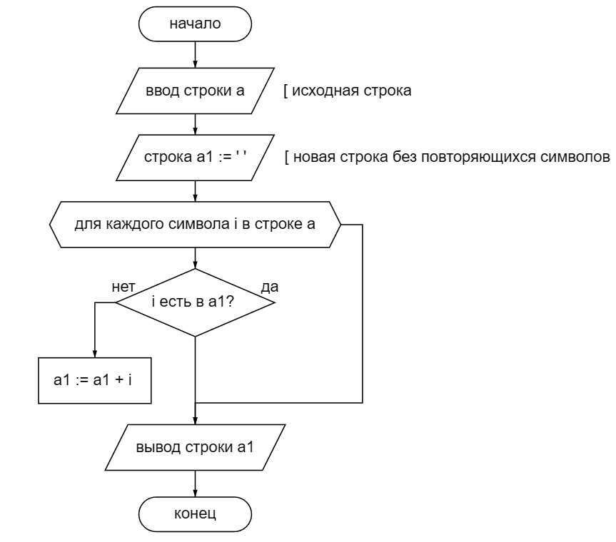

**Вывод**: В ходе выполнения лабораторной работы я научился пользоваться программным обеспечением для построения блок-схем.